КИЇВСЬКИЙ НАЦІОНАЛЬНИЙ УНІВЕРСИТЕТ БУДІВНИЦТВА І АРХІТЕКТУРИ

Архітектурний факультет
Кафедра архітектурного проєктування цивільних будівель і споруд

“ЗАТВЕРДЖУЮ”
Завідувач кафедри Куцевич В.В.
« » 2025р.

Пояснювальна записка

До АТЕСТАЦІЙНОЇ РОБОТИ БАКАЛАВРА
на тему:
Бізнес-центр у м. Києві

Виконала: студентка ІV курсу, групи АРХ21-2Б
Романенко К.А, Галузь знань: 19 - «Архітектура та будівництво» Спеціальність: 191 - «Архітектура та містобудування»
Керівник: проф. Колесников О.В.,
доц. Єжова О.І., доц. Ковальська О.Є.

м. Київ – 2025 року

КИЇВСЬКИЙ НАЦІОНАЛЬНИЙ УНІВЕРСИТЕТ БУДІВНИЦТВА І АРХІТЕКТУРИ
Факультет: Архітектурний

Кафедра Архітектурного проєктування цивільних будівель і споруд
Освітньо-професійний рівень: бакалавр Галузь знань: 19 – «Архітектура та будівництво» Спеціальність: 191 – «Архітектура та містобудування»

ЗАТВЕРДЖУЮ:
Завідувач кафедри Куцевич В.В. “ ” 2025 року
З А В Д А Н Н Я
НА АТЕСТАЦІЙНУ БАКАЛАВРСЬКУ РОБОТУ СТУДЕНТА

Романенко Катерина Андріївна
(прізвище, ім’я, по батькові)

- Тема проєкту
Бізнес-центр у м. Києві
Керівник проєкту проф. Колесников О.В., доц. Єжова О.І., доц. Ковальська О.Є.
затверджені наказом вищого навчального закладу від “ ” 2025 року №

- Термін подання студентом проєкту

- Вихідні дані до проєкту Завдання на проєктування та топозйомка;
основні об'ємно-планувальні та конструктивні характеристики споруди; інші вихідні данні (надаються випускаючою кафедрою).
- Зміст пояснювальної записки (перелік розділів, які потрібно розробити)
  - Завдання на проектування та топозйомка;
  - Аналіз вітчизняного та світового досвіду;
  - Містобудівне обґрунтування;
  - Архітектурно-планувальне рішення;
  - Інтер’єр
  - Конструктивне рішення
  - Інженерне обладнання
  - Охорона праці та навколишнього середовища
  - Література
  - Додатки

- Перелік матеріалів проєкту

№ розділу | Найменування розділів проекту | Об’єм пояснювальної записки  (аркушів А4) | Об’єм креслень (аркушів)
1 | Завдання на проєктування та топозйомка; | 4 | 6 А1
2 | Аналіз вітчизняного та світового досвіду; | 8 | 6 А1
3 | Містобудівне обґрунтування; | 6 | 6 А1
4 | Архітектурно-планувальне рішення; | 4 | 6 А1
5 | Інтер’єр | 2 | 6 А1
6 | Конструктивне рішення | 3 | 6 А1
7 | Інженерне обладнання | 3 | 6 А1
8 | Охорона праці, навколишнього середовища | 2 | 6 А1
9 | Література | 1 | 6 А1
10 | Додатки | 2 | 6 А1
 | Разом: | 35 | 6 А1

- Консультанти розділів проєкту
Розділ | Прізвище, ініціали та посада консультанта | Підпис, дата
Розділ | Прізвище, ініціали та посада консультанта | завдання  видав | завдання  прийняв
1
2
3
4
5
6
7
8

- Дата видачі завдання

КАЛЕНДАРНИЙ ПЛАН

№  з/п | Назва етапів  дипломного проєкту | Термін виконання етапу проєкту | Примітка
1 | Вступна клаузура
2 | Клаузура функціонально-планувального рішення
3 | Кафедральний перегляд 1
4 | Кафедральний перегляд 2
5 | Кафедральний перегляд 3
6 | Охорона праці, навколишнього середовища
7 | Рецензування проєкту
8 | Остаточний допуск до захисту
9 | Захист проєкту
Студент Романенко К.А.
( підпис ) (прізвище та ініціали)
Керівник проєкту проф. Колесников О.В.,

( підпис ) (прізвище та ініціали)
доц. Єжова О.І.,

( підпис ) (прізвище та ініціали)
_доц. Ковальська О.Є.

( підпис ) (прізвище та ініціали)

ЗМІСТ
ВСТУП 6
- ЗАВДАННЯ НА ПРОЄКТУВАННЯ 7
- АНАЛІЗ ВІТЧИЗНЯНОГО ТА СВІТОВОГО ДОСВІДУ 11
- МІСТОБУДІВНЕ ОБГРУНТУВАННЯ 18
  - Історична довідка по території забудови 18
  - Містобудівна ситуація 18
- АРХІТЕКТУРНО-ПЛАНУВАЛЬНІ РІШЕННЯ 24
  - Художньо-образна концепція 24
  - Архітектурно-планувальне рішення 25
- ІНТЕР’ЄР 28
- КОНСТРУКТИВНЕ РІШЕННЯ 30
- ІНЖЕНЕРНЕ ОБЛАДНАННЯ 33
  - Водопровід і каналізація 33
  - Опалення і вентиляція 34
  - Електропостачання та опалення 35
- ОХОРОНА ПРАЦІ ТА НАВКОЛИШНЬОГО СЕРЕДОВИЩА 36
  - Охорона праці 36
  - Охорона навколишнього середовища 37
- ЦИВІЛЬНИЙ ЗАХИСТ 38
СПИСОК ВИКОРИСТАНИХ ДЖЕРЕЛ 39
ДОДАТКИ 40

ВСТУП
Розвиток економіки в сучасних умовах господарювання значно ускладнився у зв’язку із епідемією COVID-19 та економічними кризами. Для України повномасштабне вторгнення є наразі найбільшою загрозою. Детальніше: розвиток бізнесу, комерції, діловодства, підприємництва в Україні локалізовані через брак фінансування, нетривке положення на ринку, міграцію нового бізнесу закордон. Загостренню проблеми на період повномасштабного вторгнення сприяють занепад внутрішніх інвесторів через збіднення або направлення коштів на волонтерство, відсутність інноваційних пріоритетів, покидання співробітників компаній.
Держава не надає належну допомогу, хоча вивчає діяльність українських стартапів під час війни та заохочує пошук найбільш ефективних способів надання послуг клієнтам, визначає основні спрямування дії для нарощування зв’язку та співдії влади, підприємств, міжнародних фондів, інвесторів. Бізнес-центр як осередок підприємницької діяльності спричинить позитивну динаміку розвитку економіки за рахунок збільшення взаємодії між державою та приватними інстанціями.
Хід розвитку кількісного складу малих підприємств в Україні уповільнюється. Зведення нового центру сприятиме залученню та підвищенню ефективності малих підприємств за рахунок збільшення наявного простору для діяльності. Бізнес-центр є осередком залучення фахівців. Його наявність як спеціального простору гарантує місце влаштування підприємницької діяльності, підвищує ефективність роботи залучених фахівців. Створення механізмів самоорганізації інноваційного розвитку має бути складовою інноваційної стратегії розвитку держави, направленої на підтримку зростання економіки.
Малий бізнес в Україні поступово стає природною частиною національної економіки, просувається та захоплює своє місце в економічній та соціальній складових структури суспільства.
Спираючись на зарубіжний досвід має місце зауважити, що чільну частину господарюючих суб'єктів становлять малі та середні підприємства, які є областю впливу та реальним сектором економіки, що підлягає узгодженню та сприянню на рівні регіонів. Вони здатні швидко реагувати на вимоги ринків, добирати точки регіонального економічного приросту і робити свій вклад у вирішення проблем зайнятості та безробіття.
Функція малих і середніх підприємств в економіці насамперед відбивається у наявності умов для підвищення рівня зайнятості й утворення позицій економічного зростання та пояснюється маневреністю та гнучкістю політики регулювання й організаційного апарату. Однак ці підприємства стикаються із ускладненнями розробки та втілення бізнес-стратегій. Зведений центр заохочуватиме, сприятиме пошуковому процесу розв’язання планування та реалізації бізнесу.

- ЗАВДАННЯ НА ПРОЄКТУВАННЯ

«ЗАТВЕРДЖЕНО»
на засіданні кафедри АПЦБС
зав. каф., д. арх., Куцевич В. В.

Студент: Романенко Катерина Андріївна Група: АРХ-21-2б
Керівник: проф. Колесников О.В.
Тема дипломної роботи: Бізнес-центр у м. Київ

- Вихідні матеріали (проектні та інші, що мають бути використані)
- Ситуаційний план (рис.1.1)
- Топооснова ділянки (рис. 1.2)
- Склад та площі приміщень функціональних груп:

№ п/п | Найменування приміщень | Площа, м2 | Кількість
Поверх 1
1 | Револьверні двері | 1,69 | 1
2 | Вестибюль | 128,52 | 1
3 | Тамбур | 4,33 | 1
4 | Хол | 32,26 | 1
5 | Офіс типу open space | 67,95  114,22 | 1  1
6 | Кабінет | 34,64 | 1
7 | Лаунж | 46,44  53,70 | 1  1

8 | С/В ж | 19,60  8,49 | 1  1
9 | С/В ч | 11,59  8,49 | 1  1
10 | С/В унісекс | 2,97 | 1
11 | Зала кафе на 60 місць | 96,40 | 1
12 | Завантажувальна | 5,00 | 1
13 | Склад сухих продуктів | 3,38 | 1
14 | Холодильна камера | 3,38 | 1
15 | Гарячий цех | 21,71 | 1
16 | Холодний цех | 8,42 | 1
17 | Мийна кухонного посуду | 8,42 | 1
18 | Мийна столового посуду | 3,07 | 1
19 | Сервізна | 3,07 | 1
20 | Кабінет директора | 9,55 | 1
21 | Кабінет бухгалтера | 9,55 | 1
22 | Роздягальня для робітників | 8,46 | 1
23 | С/В персоналу | 2,97 | 1
24 | Душ | 2,08 | 1
 | Всього | 708,86
Поверх 2-3
25 | Вестибюль | 67,91 | 2
26 | Офіс типу open space | 155,63  230,30 | 2  2
27 | Переговорна | 49,73 | 2
28 | Універсальна зала на 108 місць | 194,44 | 1
29 | Лаунж | 25,98 | 2

 |  | 59,20 | 2
30 | С/В ж | 7,32 | 4
31 | С/В ч | 7,32 | 4
 | Всього | 1430,50
Поверх 4-5
32 | Вестибюль | 67,91 | 2
33 | Офіс типу open space | 156,69  194,44  226,24 | 2  2  2
34 | Переговорна | 49,68 | 2
35 | Лаунж | 25,98  59,20 | 2  2
36 | С/В ж | 7,32 | 4
37 | С/В ч | 7,32 | 4
 | Всього | 1618,84
Поверх -1
38 | Підземний паркінг | 955,19 | 1
39 | Протирадіаційне укриття | 244,00  169,75 | 1  1
40 | С/В ж | 19,60 | 1
41 | С/В ч | 11,59 | 1
42 | С/В унісекс | 2,97 | 1
43 | Комора | 17,80 | 1
 | Всього | 1420,90
Комунікації
44 | Евакуаційні сходи | 17,04  15,91 | 3  1

45 | Ліфти загального призначення | 16,94  8,54 | 1  1
 | Всього | 92,51
 | Загальна площа | 5271,61

- Склад проектних матеріалів:
- Креслення та масштаби їх розробки:

  - ситуаційний план М 1:100000
  - ситуаційний план М 1:50000;
  - ситуаційний план М 1:2000;
  - генеральний план М 1:500;
  - плани поверхів М 1:100;
  - фасади М 1:100;
  - поздовжній розріз М 1:100;
  - поперечний розріз М 1:100;
  - перспективне зображення будівлі;

- Пояснювальна записка.
Студент
( підпис ) (прізвище та ініціали)

Керівник проекту
(підпис ) (прізвище та ініціали)

- АНАЛІЗ ВІТЧИЗНЯНОГО ТА СВІТОВОГО ДОСВІДУ

Наведені бізнес-центри класу А, місце розташування, тип та технічний рівень будівлі відповідно: центральна ділова частина міста; найбільшою мірою відкрите планування приміщення; керований мікроклімат, центральна система кондиціонування, опалення та вентиляції, кількість паркувальних місць не менше одного місця на 100 м² орендованої площі, сучасні системи безпеки; можливість установки фальш-підлог і підвісних стель, сучасне інженерне забезпечення.

БЦ Platforma Korolenkivska

- Розташування: м. Київ, Україна
- Площа: 20760 кв.м
- Клас: бізнес-центр класу A

Конструкція та фасад:
Монолітно-каркасна конструкція з металевим каркасом
Фасад - скло Guardian Glass та HPL-панелі, вентиляційний фасад; скління сертифіковане за Cradle to Cradle

Інтер’єр і внутрішній простір:
Високі стелі (≈3,5 м), open‑space планування, лаунж-зона на першому поверсі Наявність арт-елементів і творчої атмосфери - «арт-складова» від Platforma

Інженерія, системи та обладнання:
VRF кондиціонування LG, приточно-витяжна вентиляція, центральне опалення, системи енергоефективності

Тераса
відкрита тераса на даху надає можливість рекреаційних зон для співробітників

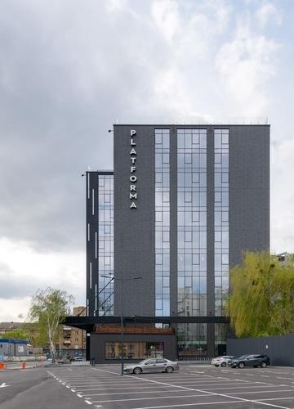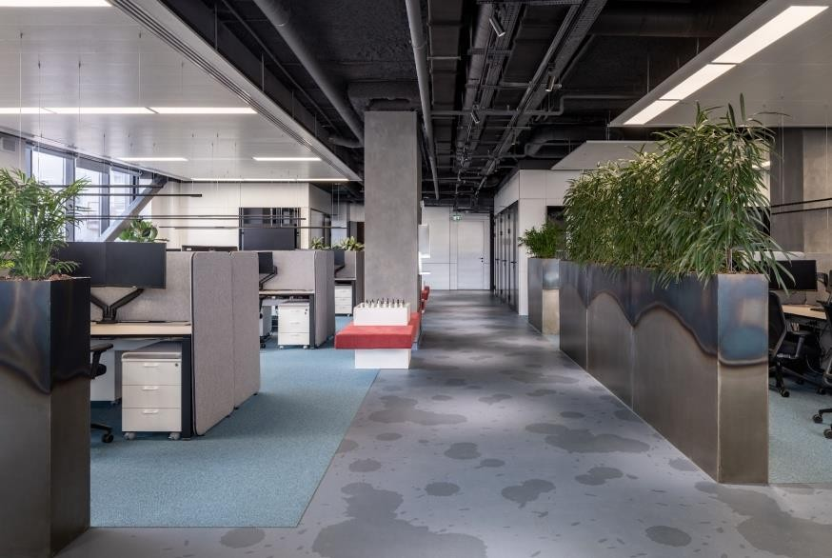
Рис. 2.1 Фасад та інтер’єр будівлі

БЦ Viking
  - Розташування: м. Львів, Україна
  - Площа: 18770 кв.м
  - Клас: A
  - Конструкція та фасад:
монолітно-каркасна будівля з панорамним склінням; фасад оснащений вентильованою конструкцією, сертифікованою Guardian Glass
  - Планування:
Open space, висота стель ≈3 м, відстань між колонами 6.5–8 м
  - Інфраструктура та сервіси:
5 ліфтів KONE з інтелектуальним управлінням і прямим доступом до паркінгу

Системи VRF-кондиціювання, вентиляції з трьохкратним обміном повітря за годину
- Тераса

на 10-му поверсі облаштовано лаунж-террасу площею 250 м² з краєвидом на місто, зонами відпочинку, міні-кухнею

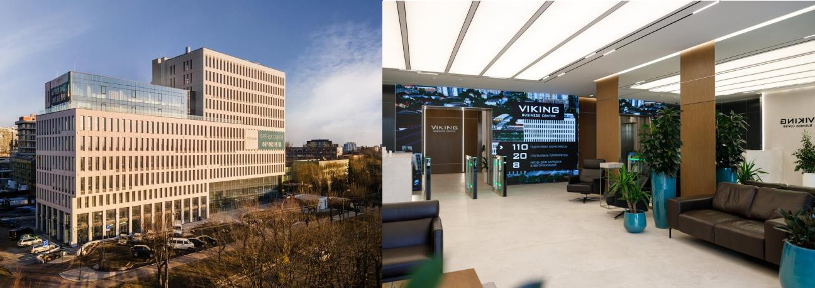
Рис. 2.2 Фасад та інтер’єр будівлі The Office Business Center
  - Розташування: м. Львів, Україна
  - Площа: 4000 кв. м
  - Клас : А
  - Конструкція:
сучасний монолітно-каркасний будинок
  - Планування:
open space - гнучка організація простору, висота стелі 3,5 м
  - Фасад і інтер’єр:
преміальний інтер’єр, панорамний ліфт з мансардним вікном і сенсорним керуванням
  - Інженерія:
японська система кондиціонування Mitsubishi Electric, вентиляція з рекуператорами, автономне опалення Buderus - високоефективні інженерні рішення

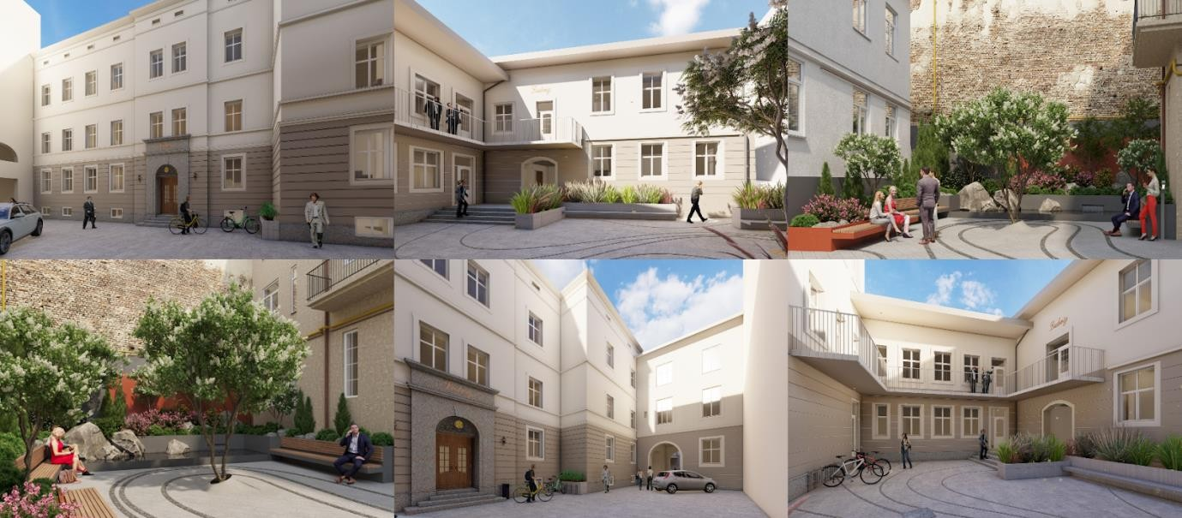
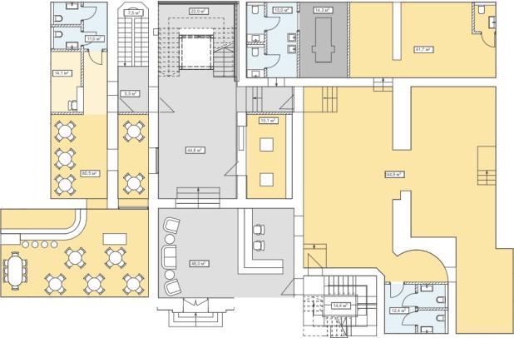
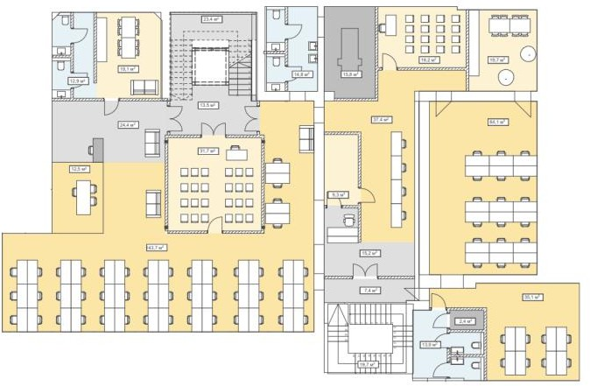
Рис. 2.3 Фасад та внутрішнє подвір’я будівлі

Рис. 2.4 Плани поверхів Бізнес-центр “Майнський трикутник”
- Розташування: м. Франкфурт-на-Майні, Німеччина
- Площа: 27000 кв. м
- Фасад:
світлопрозорий вентильований фасад, що забезпечує інтенсивне природне освітлення та зменшує потребу в штучному світлі
- Унікальні рішення:
віконні прорізи в покрівлі (сланях даху) створюють комфортне денне освітлення для верхніх поверхів
- Конструкція:
монолітно-каркасне поєднання двох гілок з різною поверховістю, що формує характерний «трикутний» силует будівлі

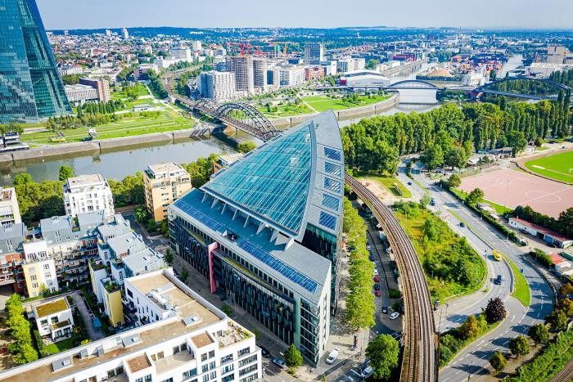
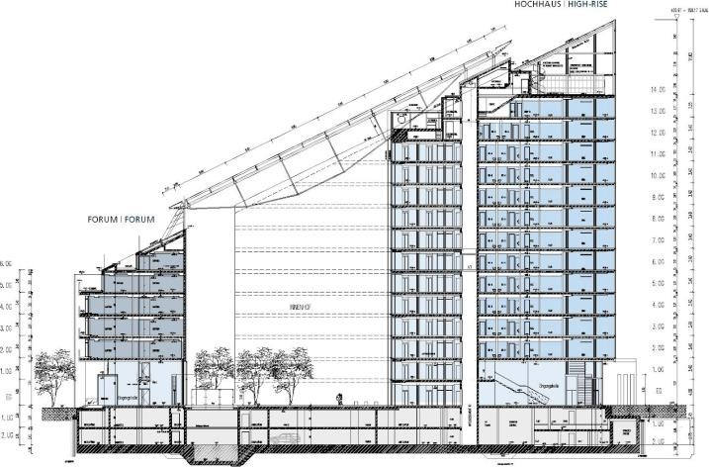
Рис. 2.5 Вид на будівлю та конструктивний розріз Cobolux Centre / dagli + atélier d’architecture в Люксембурзі

- Розташування: м. Бівер, Люксембург
- Площа: 3436 кв. м
- Архітектори: DAGLI + Atelier d’Architecture
- Концепція:
Створення сучасного офісного простору для Люксембурзької м'ясної кооперативи Cobolux, що поєднує функціональність та естетику.
- Дизайн:
Будівля має горизонтальну композицію, що гармонійно вписується в існуючу урбаністичну структуру, з акцентом на простоту та сучасність.
- Фасад:
Використання великих вікон забезпечує максимальне природне освітлення та панорамні види на навколишнє середовище.
- Планування:
Офісні приміщення спроектовані з урахуванням оптимального використання простору, забезпечуючи комфортні умови для роботи.
- Екологічність:
Використання енергоефективних рішень та матеріалів, що сприяють збереженню енергії та зниженню вуглецевого сліду будівлі.
БЦ має три поверхи, засклений з усіх боків, що забезпечує приміщення прямим денним світлом. Форма будівлі поєднана із середовищем: горизонтальний акцент доповнює існуюче міське зерно, адаптуючи існуючі архітектурні форми м’якими та чутливими рухами, щоб забезпечити повністю сучасний, але сприятливо організований проєкт.

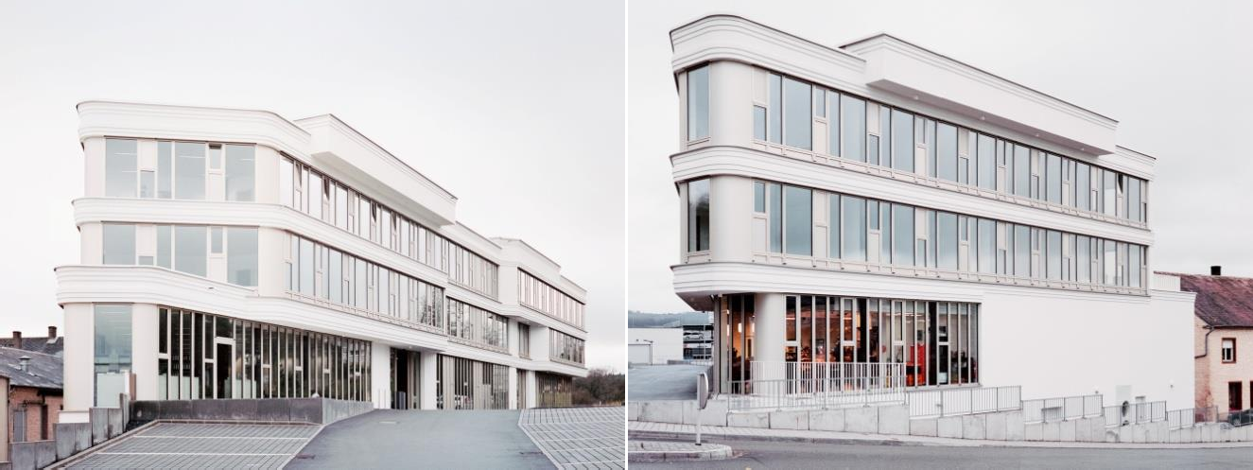

Рис. 2.6 Фасад будівлі

P.S.P Office Building / Olgooco в Ірані
- Розташування: м. Тегеран, Іран
- Площа: 2050 кв.м
- Архітектори: Olgooco (Olgoo Architecture)
- Концепція дизайну:
поєднання темного "коробкового" об'єму для адміністративної частини та прозорого ядра для R&D, яке видно через діагональний розріз у коробці.
- Центральний простір:
розріз ділить будівлю на дві частини, створюючи теплицю, що містить мости між двома будівлями та лобі поруч із вхідним мостом.
- Фасад:
для секції R&D використано подвійний фасад із прозорим покриттям для оптимального освітлення та сталого клімату протягом року.
- Матеріали:
фасад складається з полікарбонатних панелей товщиною 8 см та штукатурних панелей товщиною 15 см на заході, а на сході використано сендвіч-панелі з подібним ефектом.
- Інтер'єр:
використано сировинне дерево та відкриту структуру для інтер'єрів, що відповідає концепції "низькобюджетного" дизайну.

- Екологічні рішення:
застосовано подвійний фасад для забезпечення сталого клімату та енергоефективності будівлі.
БЦ - чотириповерхова будівля, поділена на дві секції: адміністративну, дослідження та розробки. Розріз розділяє будівлю на дві частини, центральний простір - теплиця з перемичками між двома будівлями та вестибюлем уздовж вхідного мосту. Секція досліджень і розробок має напівпрозорий фасад для найкращого ефекту освітлення та подвійну оболонку.

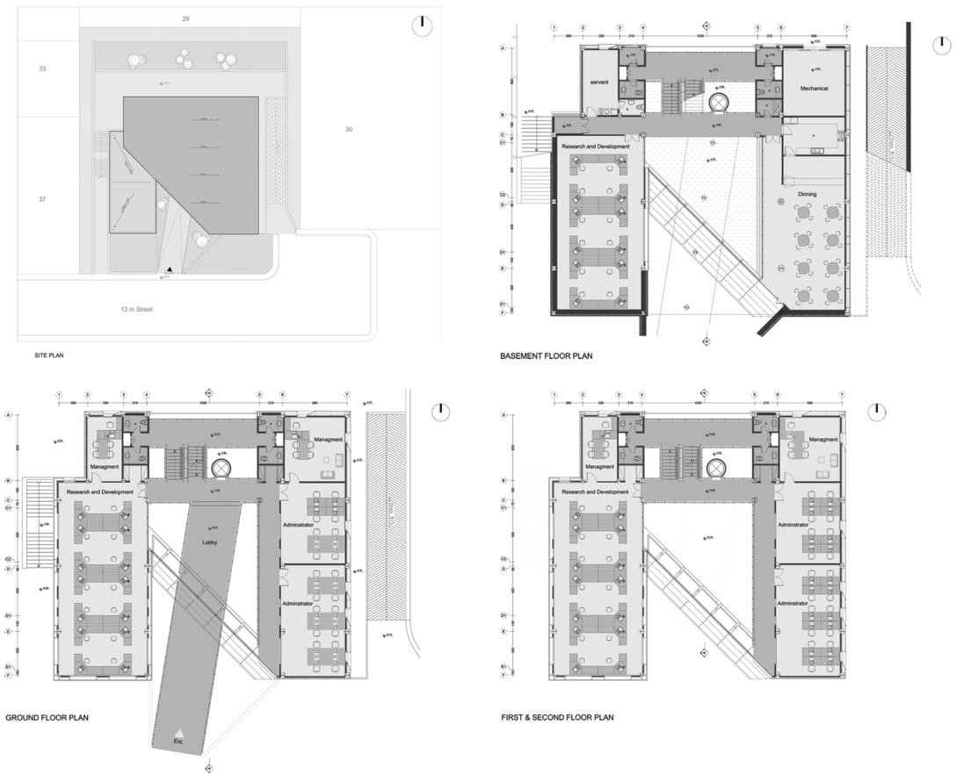
Рис. 2.7 Планування будівлі

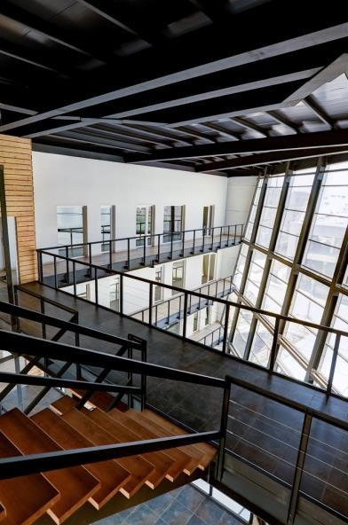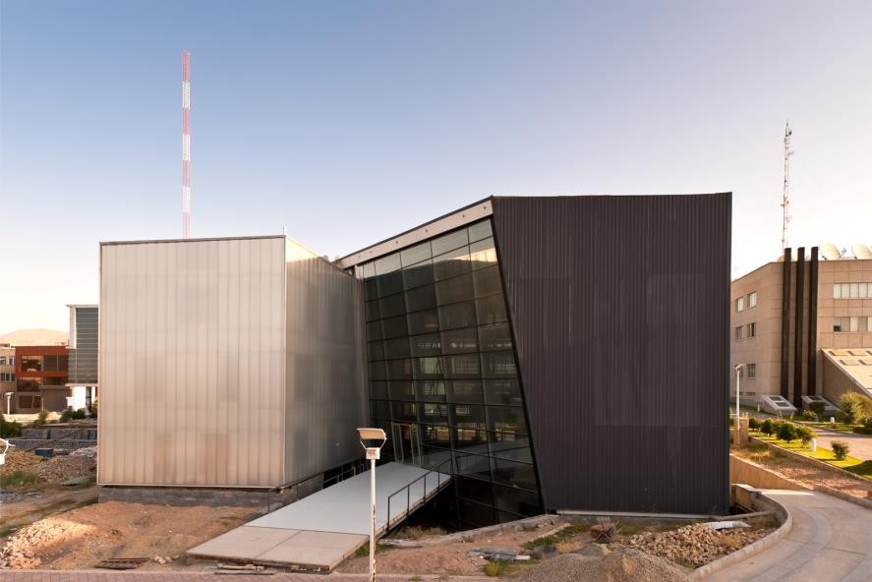
Рис.2.8 Інтер’єр та фасад будівлі

- МІСТОБУДІВНЕ ОБГРУНТУВАННЯ

  - Історична довідка по території забудови
Вулиця відома з другої половини XVIII століття, хоча дорогу з міста на оболонські пасовища, обрисом подібну до Межигірської вулиці, можна знайти і на значно давніших за ті часи мапах.
На місці ділянки руїни заводу “Керамперліт”.

  - Містобудівна ситуація
Площа земельної ділянки 1.0111 га. Згідно кадастрових карт і чинного генерального плану м. Києва до 2022 року, ділянка відведена під забудову громадський будівель і споруд.
Розташування - між житловою та громадською забудовою зліва та підприємствами промисловості справа та навпроти.

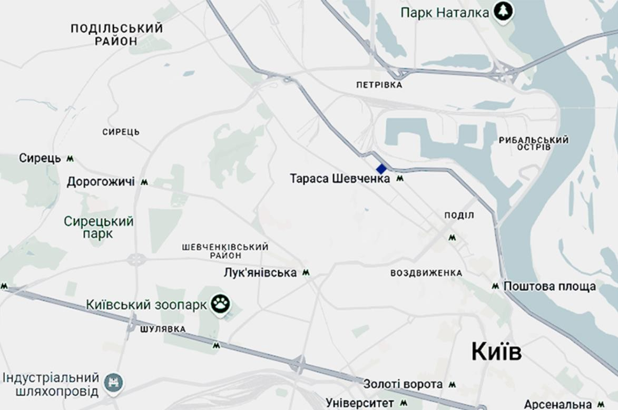
Характеристика існуючої інженерно-транспортної інфраструктури - заїзд на ділянку з боку вул. Межигірської. Поблизу ділянки проходять міські інженерні мережі водопровід, газ, електрика.
Рис.3.1 План схема розташування ділянки проєктування

Характеристика інженерно-будівельних умов - рельєф рівнинний. Перепад висот по ділянці до 1 м.
Інфраструктура - найближче метро: Тараса Шевченка; найближча автобусна зупинка: вул. Оленівська.
Поблизу громадські центри: IZONE (552 метрів), IЗОЛЯЦIЯ (568 метрів), Будинок дитячої творчості (578 метрів); коворкінг HUB 4.0 (554 метрів)

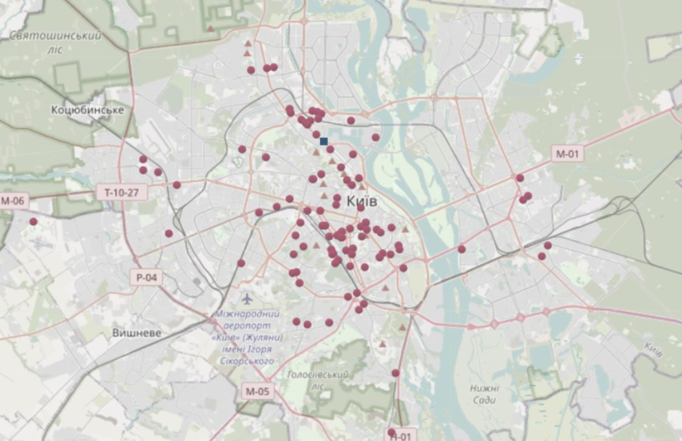
Рис.2 План-схема розміщення бізнес-центрів у м. Києві

  - Генеральний план
    - Функціональне зонування території

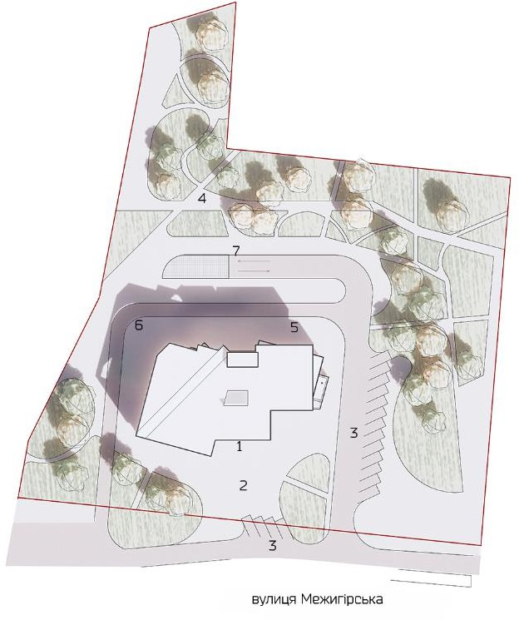
Рис. 3.3 Генеральний план Експлікація до генерального плану:
- Головний вхід
- Центральна площа
- Тимчасове паркування
- Сквер

- Господарська зона
- Розворотний майданчик
- Заїзд у підземний паркінг

Для обслуговування відвідувачів передбачено відкриту автостоянку на 13 машиномісць, що відповідає нормативу 1 місце на 5-10 осіб (розрахунок 8 осіб). Парковка розташована поблизу головної площі громадського центру, що забезпечує зручність короткочасного паркування. Розміри одного паркомісця становлять 2,5 × 5,0 м, розміщення здійснено під кутом 60 градусів до напрямку руху транспорту.
Майданчик для збору твердих побутових відходів із зоною розвантаження запроєктовано на тильному фасаді будівлі, з лівого боку. Він візуально ізольований від основних пішохідних і транспортних потоків. Контейнери для роздільного збору відходів розміщені на відстані понад 20 м від будівлі. Під’їзд для сміттєвоза передбачено тупикового типу з радіусом розвороту, достатнім для маневрування спеціалізованої техніки.
Для забезпечення пожежної безпеки передбачено об’їзд навколо будівлі шириною 3,5 м, розташований на відстані 5-7 м від зовнішніх стін, відповідно до чинних нормативних вимог.
На території ділянки розміщено елементи благоустрою: лави, озеленені клумби, сходові конструкції з функцією сидіння.
Благоустрій виконано з використанням матеріалів і кольорових рішень, узгоджених із загальною архітектурною концепцією будівлі, що забезпечує цілісність і гармонійне інтегрування об’єкта в навколишнє середовище.

    - Техніко-економічні показники генерального плану

- Будівля, що проектується 1025 м²,
- Площа проїздів та доріг 612 м²,
- Площа тротуарів і майданчиків 3100 м²,

- Площа озеленення 5373 м²,
- Коефіцієнт забудови 10,1 %
- Коефіцієнт озеленення 53,1 %
- Коефіцієнт покриття 36,8 %

- АРХІТЕКТУРНО-ПЛАНУВАЛЬНІ РІШЕННЯ

  - Художньо-образна концепція

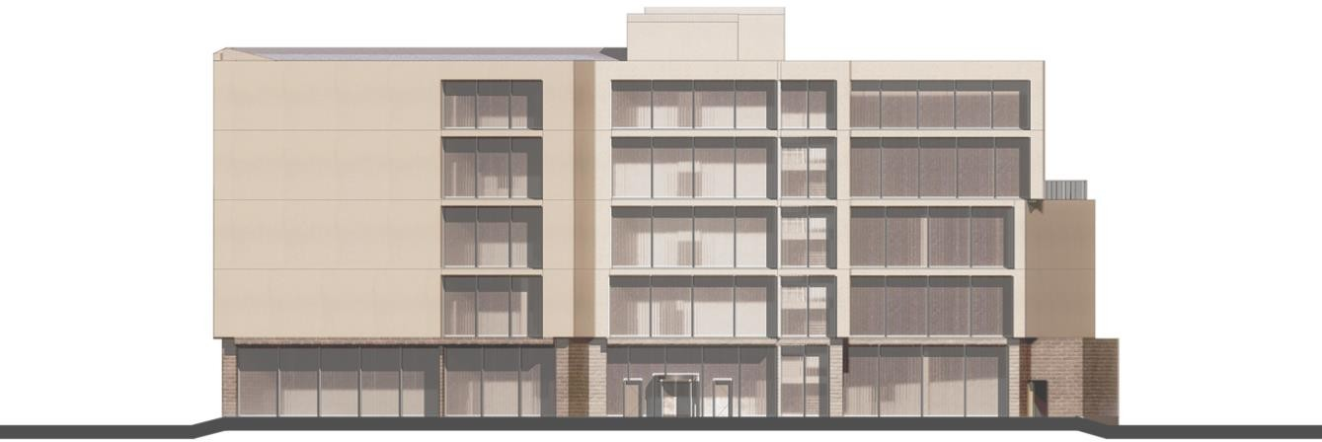

  - Фасад в осях 1-15

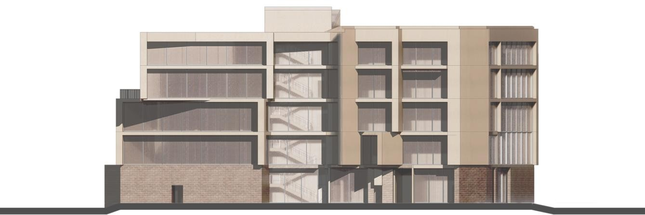

Рис. 4.2 Фасад в осях 15-1

Фасади будівлі вирізняються стриманою геометрією та чіткою ритмікою, що досягається поєднанням великих засклених площин із вертикальними жалюзі та глухими елементами. Головний фасад симетричний і спокійний, з акцентом на центральний вхід і прозору сходову клітку, тоді як бічний має більш динамічну композицію з виразною грою об’ємів і глибини. Нижній рівень оздоблений темнішим матеріалом, що візуально підкреслює публічну зону будівлі.
  - Архітектурно-планувальне рішення

Основою об'ємно-просторової організації бізнес-центру є створення простору, що здатний трансформуватись відповідно до потреб працівників і відвідувачів. Універсальні приміщення формуються різними функціонально- технологічними процесами.
Раціональне розміщення груп приміщень бізнес-центру зумовлене заходами за кількістю учасників малого масштабу: перемовин, консультацій, майстер- класів, семінарів, конференцій, масового масштабу - церемоніальних - оглядів, конкурсів, виставок, нагородження учасників, та рекламно-розважальних заходів - шоу, дефіле, презентацій, рекламних та промо-акцій. Групи приміщень: вхідна, офісна, обслуговуюча, технологічна.
Бізнес-центр має п’ять поверхів. Він поділяється на два принципових функціональних блоки - той, що обслуговує відвідувачів, та доступний для працівників.
Головний вхід до будівлі веде до вестибюлю. Зліва вхід в залу кафе, спереду турнікети для входу працівників та вертикальні комунікації для працівників та відвідувачів окремо, лтпп. Додатковий вхід через тамбур для працівників. Лаунж зона сполучає хол від додаткового входу та хол від турнікетів.
На поверсі 2 універсальна зала із естрадою та екраном на 108 місць на два поверхи. Простір для працівників охоплює частини поверхів 2 і 3, 4 та 5 поверхи повністю.
Санвузли для відвідувачів та працівників по всій будівлі окремо.

Планувальні схеми: відкрита та коридорно-кабінетна.
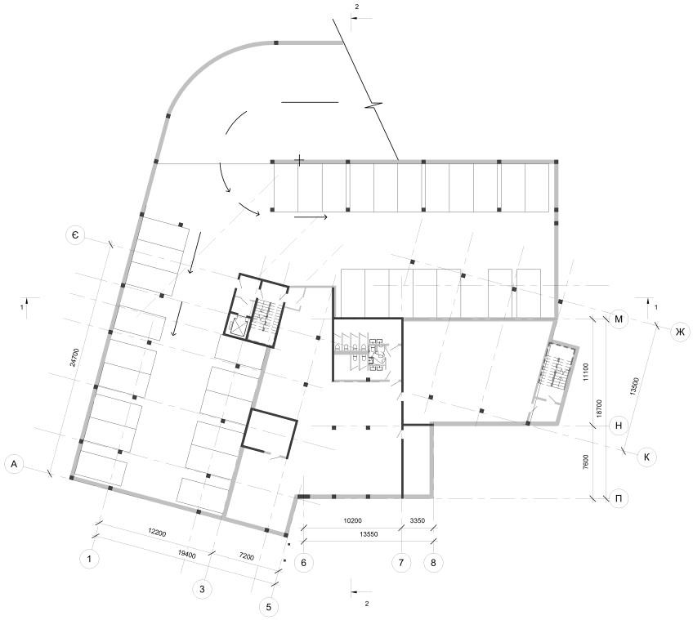
Комбіноване планування відповідає таким потребам сучасних компаній як здійснення командної та індивідуальної роботи, організація зон вільного спілкування, гнучкість та можливість трансформації внутрішнього простору, економічне використання внутрішнього простору для виконання сучасних вимог комфорту.
Рис.4.3 План -1 поверху

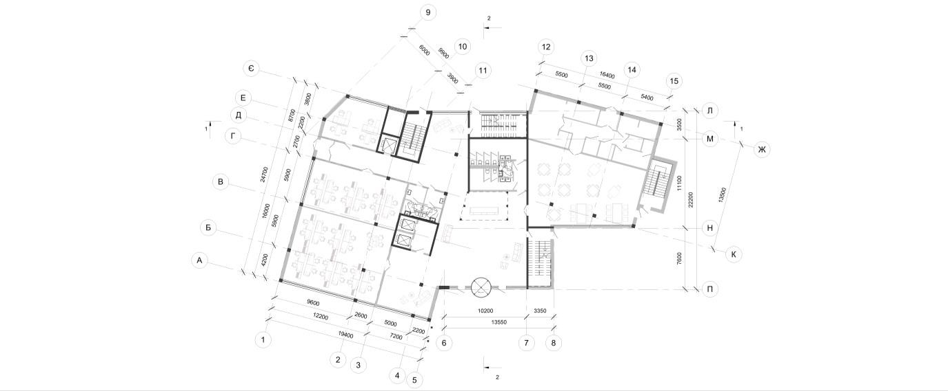
Рис.4.4 План 1 поверху

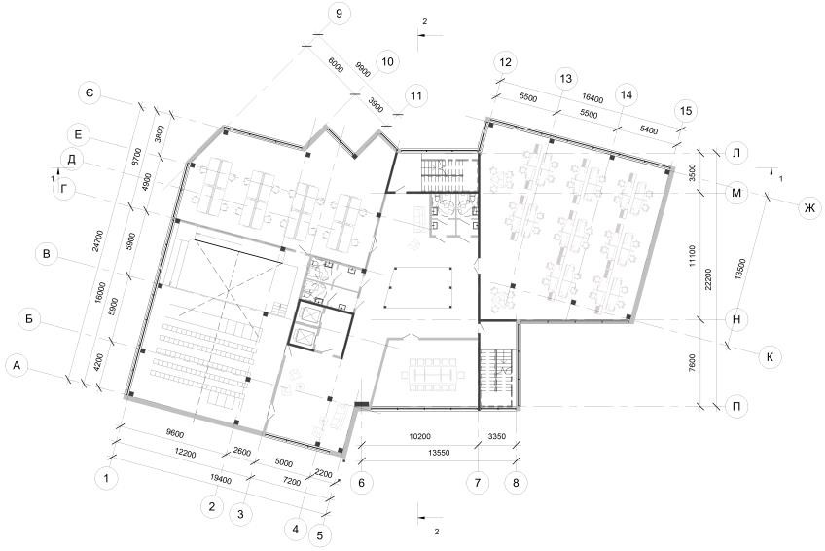
Рис.4.5 План 2 поверху

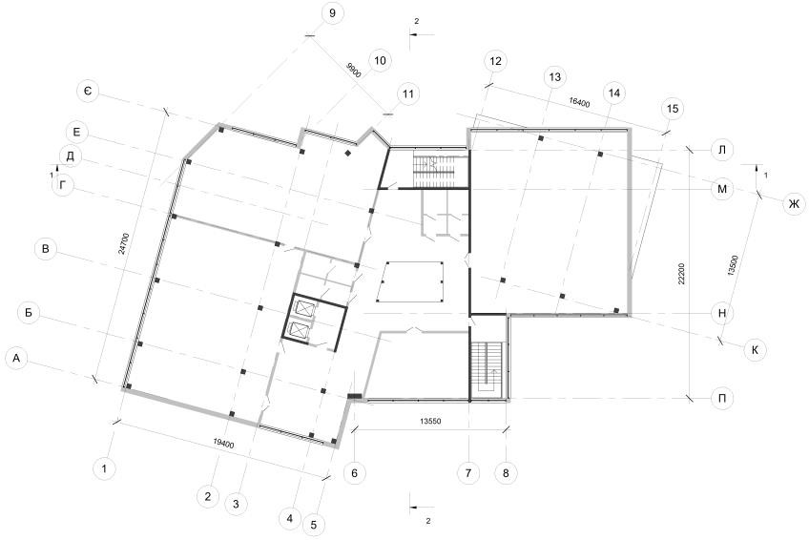
Рис.4.6 План типового поверху

- ІНТЕР’ЄР
Інтер’єр бізнес-центру оформлений у стриманому сучасному стилі, де гармонійно поєднуються функціональність і спокійна естетика. Просторий вестибюль з двосвітловим простором зустрічає відвідувачів світлом, чистими лініями та природними матеріалами - тут переважають світлі стіни, фактурне дерево, глибокі сірі й пісочні відтінки. М’які зони очікування з невисокими диванами, кавовими столиками та зеленими рослинами створюють атмосферу затишку, не порушуючи загальної ділової логіки простору. В робочих зонах - гнучке планування: відкриті офіси поєднуються з кабінетами та переговорними, зонованими за допомогою скляних або акустичних перегородок. Меблі лаконічні, ергономічні, з вбудованими технічними рішеннями, що підтримують сучасний ритм роботи. Інтер’єр підкреслює простір, світло та акустику: м’яке регульоване освітлення, звукоізолюючі стелі й оздоблення сприяють концентрації. Загалом, простір дихає стриманою впевненістю - без надлишку деталей, але з ретельно продуманим відчуттям комфорту й професійності.
Розташування меблів та стін виконано з урахуванням антропометричних даних:
- мінімальний простір для того, щоб дві людини розійшлися у проході становить 1400 мм.;
- мінімальна ширина коридору офісного приміщення становить 1700 мм. При обладнанні переговорної зони враховано:
- для того, щоб людині зручно розташуватися на стільці необхідно мінімум 860 мм;
- для того, щоб людина могла стоячи щось розповідати, презентувати потрібно мінімум 1300 мм;
- для психічно та фізіологічно комфортного спілкування стоячи для двох людей необхідно мінімум 1950 мм.
При обладнанні робочих зон враховано
- максимальна відстань розташування необхідного для роботи обладнання 1000 мм;

- відстань від монітору 1500 мм.
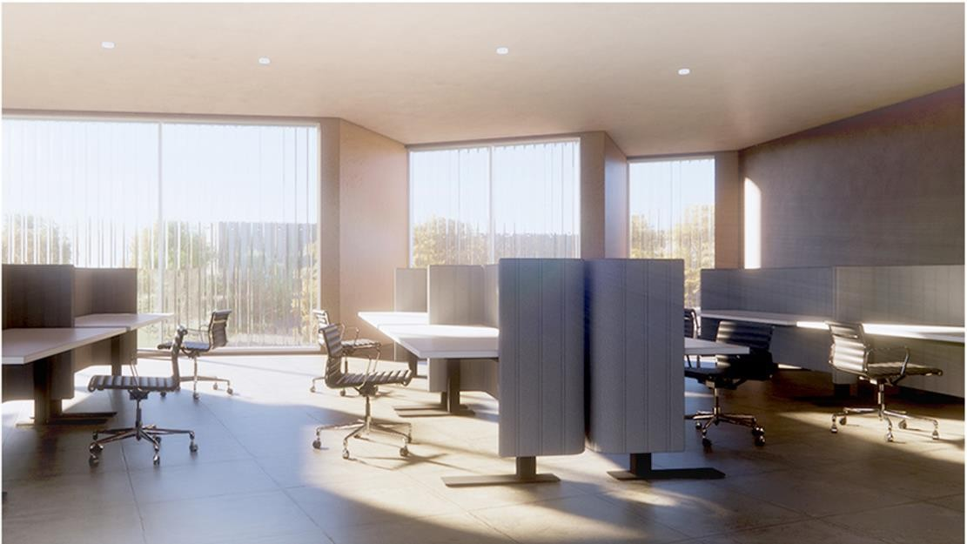

Рис. 5.1 Інтер’єр офісних приміщень
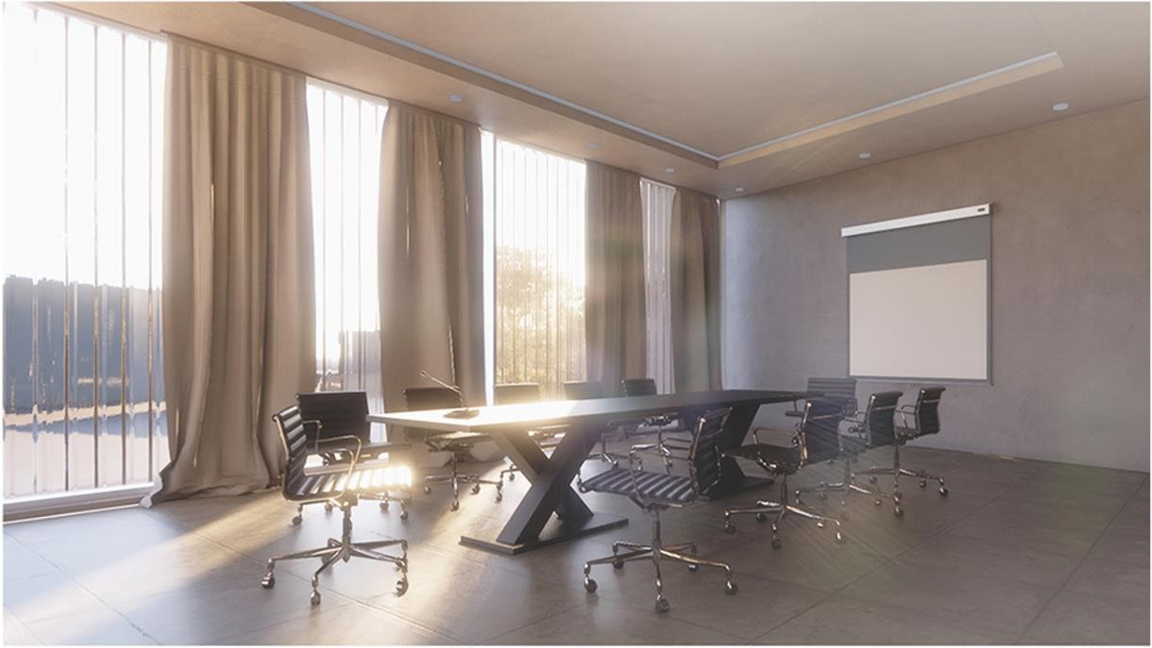
Рис. 5.2 Інтер’єр кімнати для перемовин

- КОНСТРУКТИВНЕ РІШЕННЯ

Основу конструкції будівлі становить монолітний залізобетонний каркас. Колони забезпечують основне навантаження і передають його на фундаменти. Їхнє розташування відповідає функціональному зонуванню внутрішнього простору, підтримуючи гнучкість планувальних рішень.
Просторова жорсткість будівлі та її стійкість забезпечується сумісною роботою монолітних плит перекриття, та вертикальних елементів каркасу: колон та монолітних стін сходових клітин та ліфтів.
По всьому периметру покрівлі розміщено парапети висотою 120 см та додаткове скління висотою 100 см. Плоска покрівля споруджена з ухилом 3°. Водовідведення забезпечується через парапетні воронки.
Осі частини будівлі розміщені під кутом 5° до головних направляючих будівлі. Підлога першого поверху знаходиться на рівні 0,000 м від позначки землі. Перекриття виконані з монолітного залізобетону і забезпечують горизонтальну жорсткість конструкції, а колони вертикальну. Перекриття виконані з монолітного залізобетону і забезпечують горизонтальну жорсткість конструкції, а колони вертикальну. Товщина перекриттів складає 200 мм зі стяжкою до 100 мм, вона достатня для забезпечення звукоізоляції між поверхами і
стійкості до навантажень, що виникають під час експлуатації.
Зовнішні стіни є огороджувальними, ненесучими і виконані з газобетону
300 мм, із зовнішнім фасадним утепленням 150 мм мінеральної вати, що забезпечує енергоефективність будівлі. Опорядження фасадів - суха декоративна штукатурка.
Фундаменти будівлі виконані у комбінації буронабивних паль та ростверку у вигляді суцільної монолітної залізобетонної плити, що забезпечує рівномірний розподіл навантаження на ґрунт. Така плита гарантує стабільність будівлі навіть у випадках нерівномірного осідання ґрунту або сейсмічної активності. Під плитою встановлено систему гідроізоляції для захисту від вологи та можливого підмивання.

Покрівля будівлі під нахилом, монолітна, виконана з залізобетону з додатковим шаром гідроізоляції та утеплення. На покрівлі передбачена система водовідведення для ефективного збору і відведення дощових та талих вод. Покрівельні матеріали забезпечують високий рівень захисту від протікань та зберігають теплоізоляційні властивості протягом тривалого часу.
Передбачено можливість влаштування експлуатованої покрівлі.
Скління забезпечується стійково-ригельного системою профілем 1000х3500
мм.
Внутрішні перегородки виконані з гіпсокартону на металевому каркасі. Це
дозволяє легко адаптувати внутрішні простори до змін потреб користувачів. Вони забезпечують необхідну звукоізоляцію та можуть бути легко модифіковані чи переміщені при необхідності. Перегородки також відповідають нормам пожежної безпеки і можуть бути оснащені додатковими ізоляційними матеріалами за потреби.

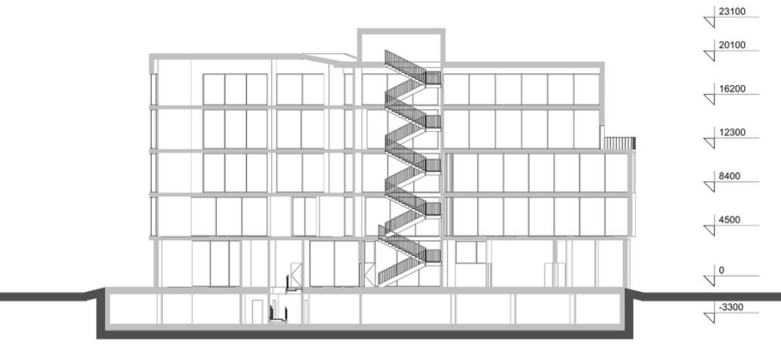
Рис. 7.1 Розріз будівлі

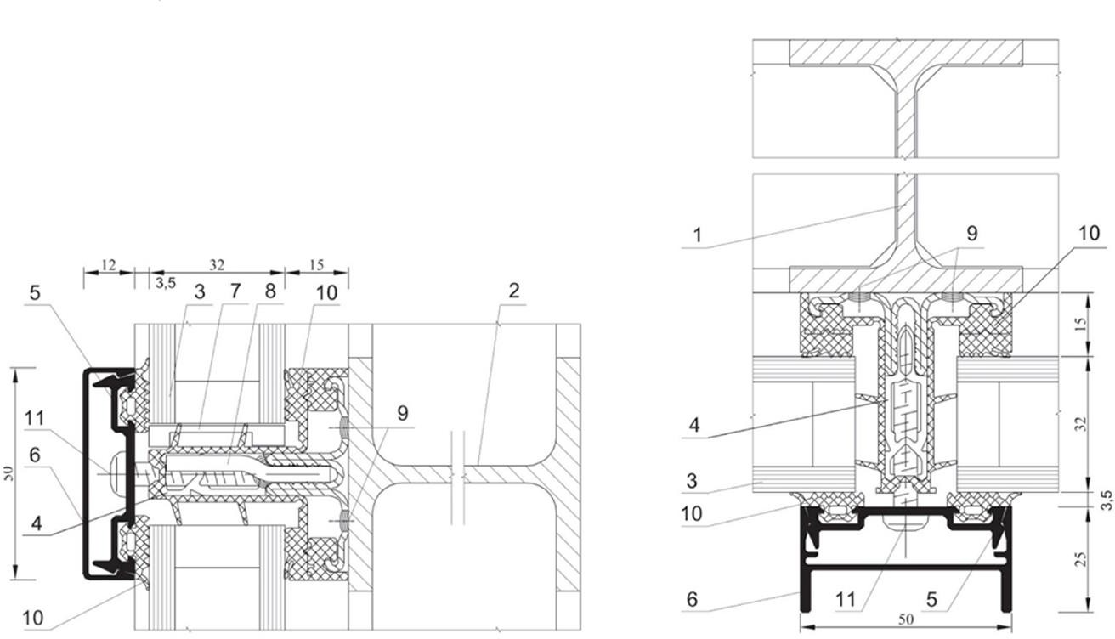
Рис. 7.2 Фасадна накладна конструкція з алюмінію системи FW 50+ накладні конструкції фірми SCHUCO
- Стійка (двотавр)
- Ригель (двотавр)
- Склопакет
- Термоізоляційний міст
- Прижимний профіль
- Декоративна накладка
- Підкладка під склопакет
- Підтримував склопакету
- Місце кріплення
- Ущільнювач склопакету
- Саморіз

- ІНЖЕНЕРНЕ ОБЛАДНАННЯ

  - Водопровід і каналізація
Водопостачання
У бізнес-центрі передбачено колекторну схему водопостачання, за якою всі сантехнічні прилади підключаються до єдиного джерела подачі води через систему колекторів. Така схема забезпечує рівномірний розподіл води, стабільний тиск у системі та мінімізує ризик перебоїв у роботі окремих точок споживання. Крім того, вона дає змогу ефективно контролювати об’єм подачі води до кожного приладу, що сприяє безперебійній і надійній роботі внутрішньої системи водопостачання.
Водовідведення
Система водовідведення спроєктована для ефективного та надійного збору господарсько-побутових і дощових стоків. Відвідні трубопроводи прокладено з ухилом, що дозволяє забезпечити самопливне транспортування стічних вод до вертикальних стояків, які проходять через усі поверхи будівлі. У підвальних приміщеннях розміщено горизонтальні колектори, які збирають стоки та відводять їх у зовнішню каналізаційну мережу на проєктній глибині. Для забезпечення експлуатаційної надійності в системі передбачені ревізійні люки й прочистки, що дозволяють здійснювати регулярне технічне обслуговування.
Особливу увагу приділено вентиляції каналізаційної системи: вона необхідна для виведення відпрацьованих газів і запобігання розрідженню повітря в гідрозатворах, що може порушити роботу сифонів. У складі системи також передбачено хоча б один вентильований стояк, який додатково підтримує стабільну роботу всієї мережі.
Системи водопроводу, каналізації та протипожежного водопостачання будівлі спроектовані відповідно до вимог, зазначених у ДБН В.1.1-7, ДБН В.2.5-56, ДБН В.2.5-64, ДБН В.2.5-74, ДБН В.2.5-75, ДСТУ-Н Б В.2.5-43.

Було передбачене господарсько-питне, протипожежне та гаряче водопостачання, каналізацію і водостоки.

  - Опалення і вентиляція
Система вентиляції в будівлі покликана забезпечити якісний повітрообмін, що дозволяє своєчасно видаляти надлишкове тепло, вологу та шкідливі домішки, створюючи комфортні й гігієнічні умови для роботи та перебування людей. Це сприяє не лише доброму самопочуттю користувачів, а й збереженню обладнання та матеріалів. У бізнес-центрі передбачено використання централізованих припливно-витяжних систем з механічним спонуканням, які обслуговують як основні, так і допоміжні приміщення, подаючи свіже повітря та ефективно видаляючи забруднене. У санвузлах і технічних зонах передбачено окремі витяжні системи з примусовою вентиляцією для оперативного видалення повітря. Конструкція припливно-витяжної установки включає секції фільтрації, рекуперації тепла, підігріву та охолодження, а також вентиляторні блоки, що забезпечує стабільну, енергоефективну та надійну роботу всієї системи - з метою підтримки здорового мікроклімату в будівлі.
Системи опалення, вентиляції, кондиціонування повітря та протидимної вентиляції в будівлі спроєктовані відповідно до чинних державних будівельних норм, зокрема ДБН В.2.6-31, ДБН В.2.5-39, ДБН В.2.5-56, ДБН В.2.5-67, ДСТУ-Н
Б В.2.5-43 та ДБН В.2.2-40. Опалення забезпечує стабільне підтримання комфортного мікроклімату в усіх функціональних зонах протягом року. Відповідно до вимог ДБН В.2.2-20:2008, температура у приміщеннях має становити від +18 до +22 °C у холодний період та від +20 до +25 °C у теплий сезон, що відповідає санітарно-гігієнічним нормам і сприяє створенню сприятливих умов для перебування людей.

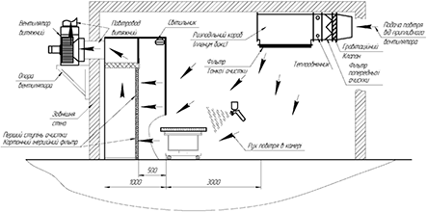

Рис. 7.1 Схема витяжної камери

  - Електропостачання та опалення Електропостачання
Електротехнічні системи у будівлі спроектовані відповідно до вимог, зазначених у ПУЕ, ДБН В.2.5-23; ДБН В.2.5-24, ДБН В.2.5-28, ДСТУ Б В.2.5-82.
Опалення
Проєктом передбачено застосування централізованої системи опалення, підключеної до місцевої мережі теплопостачання. Таке рішення забезпечує рівномірне й ефективне обігрівання всієї будівлі за рахунок спільного джерела тепла, що уникає потреби в індивідуальних системах для кожного приміщення. Такий підхід дозволяє раціонально використовувати енергоресурси, зменшити експлуатаційні витрати та забезпечити стабільне теплопостачання впродовж усього опалювального періоду.

- ОХОРОНА ПРАЦІ ТА НАВКОЛИШНЬОГО СЕРЕДОВИЩА
  - Охорона праці

Небезпечні та шкідливі виробничі фактори в офісних приміщеннях:
- електромагнітне випромінювання; джерело виникнення фактору: оргтехніка: комп’ютер, МФП, факс;
- нестача природного освітлення;
- неергономічна організація робочого місця;
- порушення кліматичного режиму приміщення влітку;
- психоемоційне навантаження.
Згідно з ДСТУ-Н Б A.3.2-1:2007, усі небезпечні та шкідливі виробничі фактори класифікуються на фізичні, хімічні, біологічні та психофізіологічні. Останні, залежно від характеру впливу на організм, поділяються на фізичні перевантаження та нервово-психічні навантаження. Відповідно до рекомендацій ВООЗ, директив Європейського Союзу та міжнародного стандарту ISO 9241, комп’ютеризовані робочі місця належать до потенційно небезпечних для здоров’я працівника.
Серед основних шкідливих факторів, що впливають на користувача персонального комп’ютера, виділяють: шум, пил, випаровування озону, оксиди азоту, електромагнітне й електростатичне випромінювання, недостатній рівень освітлення, а також недотримання ергономічних вимог до організації робочого місця.
До психофізіологічних загроз належать емоційна напруга, міжособистісні конфлікти в колективі, хронічний стрес і високе навантаження на нервову систему, що можуть суттєво впливати на працездатність і загальний стан здоров’я офісного працівника.

Площа приміщень для роботи з ПК розраховується таким чином, щоб: площа на одне робоче місце, обладнане ПК, становила не менше 6,0м²; об’єм на одне робоче місце - не менше 20,0 м³ .

У цих приміщеннях повинно бути: опалення; система кондиціонування повітря або припливно-витяжна вентиляція.

  - Охорона навколишнього середовища

Охорона навколишнього природного середовища здійснюється відповідно до чинної нормативно-правової бази, що включає закони, державні будівельні норми та екологічні стандарти, спрямовані на збереження природних ресурсів та запобігання їх деградації. Основними видами забруднення довкілля є забруднення атмосферного повітря, водних ресурсів, ґрунтів, а також акустичне, теплове й електромагнітне забруднення. У проєктуванні об’єктів дотримуються принципів раціонального використання ресурсів, мінімізації негативного впливу на довкілля та впровадження екологічно безпечних технологій.
З метою зменшення викидів у повітря при проєктуванні систем вентиляції та кондиціонування передбачено застосування фільтраційних блоків на витяжних каналах, а також часткову рециркуляцію повітря, що дозволяє знизити навантаження на атмосферу та покращити загальну енергоефективність будівлі.

- ЦИВІЛЬНИЙ ЗАХИСТ

Метою системи цивільного захисту, передбаченої в будівлі бізнес-центру, є запобігання виникненню надзвичайних ситуацій або мінімізація їх наслідків - таких як природні катастрофи, аварії, пожежі чи вибухи. У складі комплексу реалізовано систему оповіщення, що забезпечує своєчасне інформування персоналу й відвідувачів у разі небезпеки, дозволяючи координувати дії під час евакуації. Передбачено декілька варіантів виходів із будівлі, що є критично важливим у разі часткового руйнування конструкцій. Підвальне приміщення галереї може бути використане як найпростіше укриття - для цього воно обладнане вентиляцією, електропостачанням, опаленням і санітарними вузлами. З урахуванням суспільної функції та відкритої просторової структури галереї, її експозиційні зони можуть бути оперативно перепрофільовані для надання тимчасової допомоги або організації пунктів невідкладної медичної підтримки у разі потреби.

СПИСОК ВИКОРИСТАНИХ ДЖЕРЕЛ
- ДБН Б.2.2-12:2019 Планування та забудова територій

- ДБН В.2.3-5:2018. Вулиці та дороги населених пунктів

- ДБН В.2.2-15:2019 Житлові будинки.

- ДБН В.2.2-4:2018 Заклади дошкільної освіти.

- ДБН В.2.3-15:2007 Автостоянки і гаражі для легкових автомобілів
- ДБН В.2.2-17:2006 Доступність будинків і споруд для маломобільних груп населення
- ДБН В.1.1-7:2016 Пожежна безпека об’єктів будівництва
- ДБН В.2:2-40:2018 Інклюзивність будівель і споруд
- Основи дизайну архітектурного середовища: завдання та методичні вказівки до практичних занять / уклад.: Н.М. Шебек, Ю.С. Рябець – К.:КНУБА, 2020. – 16с.
- Сучасні проблеми архітектури та містобудування/уклад.: О. Р. Горбик, В. Ю. Зайцева, М. Г. Редькіна – К.:КНУБА, 2013.-10.
- Platforma Korolenkivska. URL: https://platforma-korolenkivska.com.ua/.

- БЦ Viking. URL: https://viking-bc.com.ua/.

- The Office Business Center. URL: https://o-b-center.com/.

- Archdaily.com. URL: https://www.archdaily.com/978289/cobolux-centre-dagli- plus-atelier-darchitecture.
- Archdaily.com. URL: https://www.archdaily.com/261802/p-s-p-office-building- olgoo-office.
- Кадастрова карта України. URL: https://kadastr.live/#5/48.43/32.77.

ДОДАТКИ
Експозиція проєкту
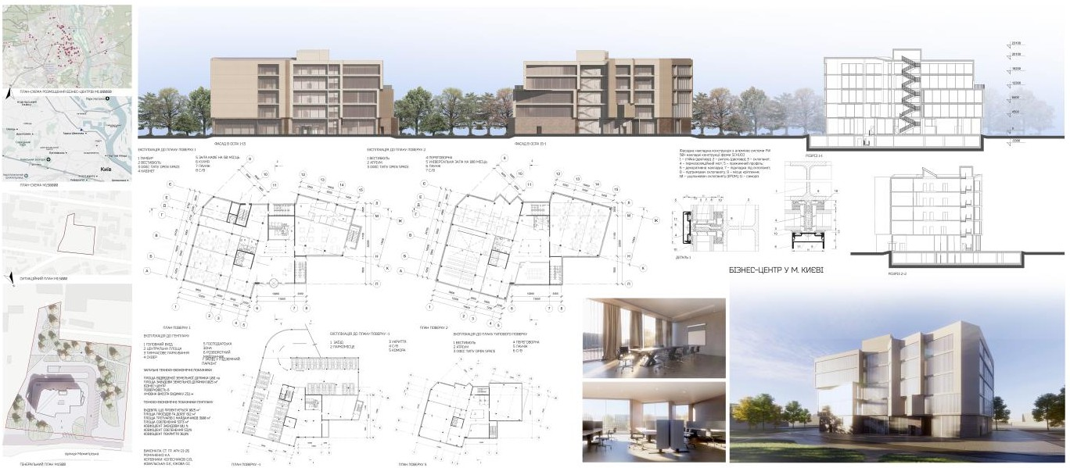

Екстер’єрна візуалізація проєкту
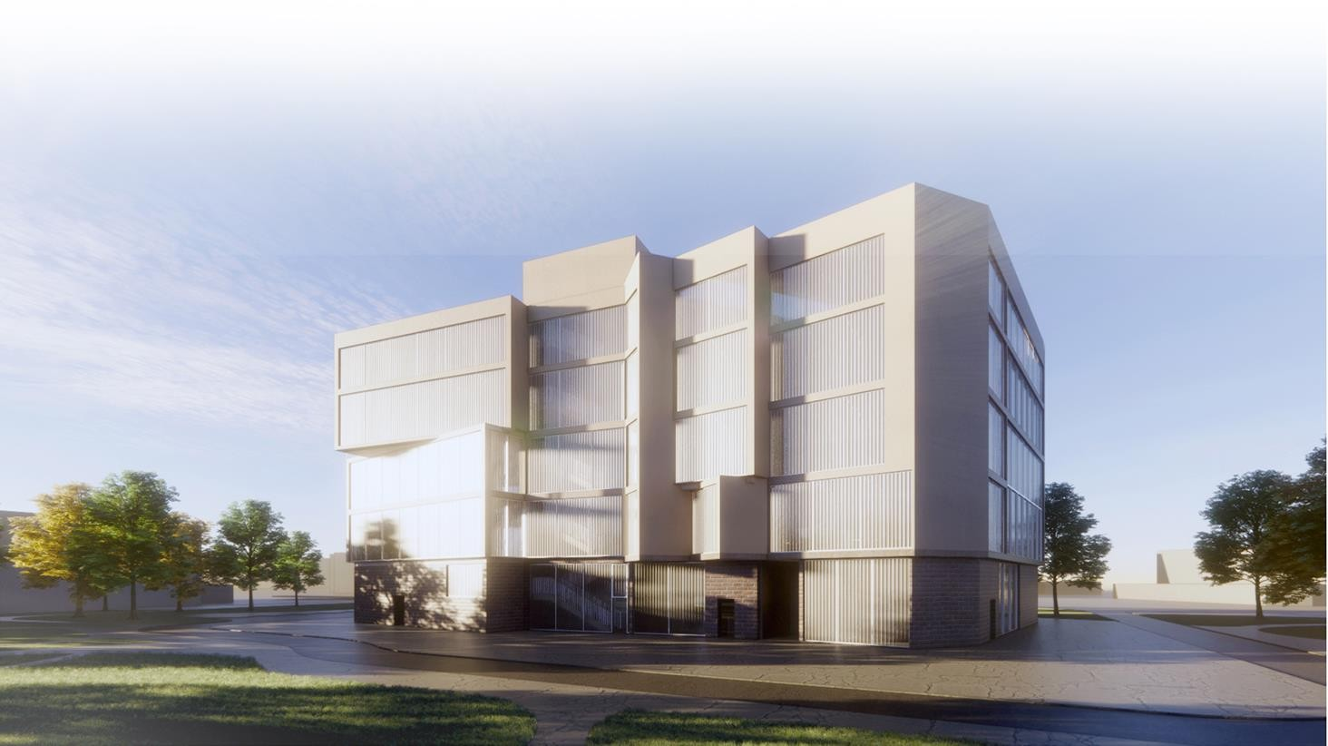

Інтер’єрні візуалізації проекту

